## Keil MDK（如果要指定版本，看最下方一节）

https://www2.keil.com/mdk5

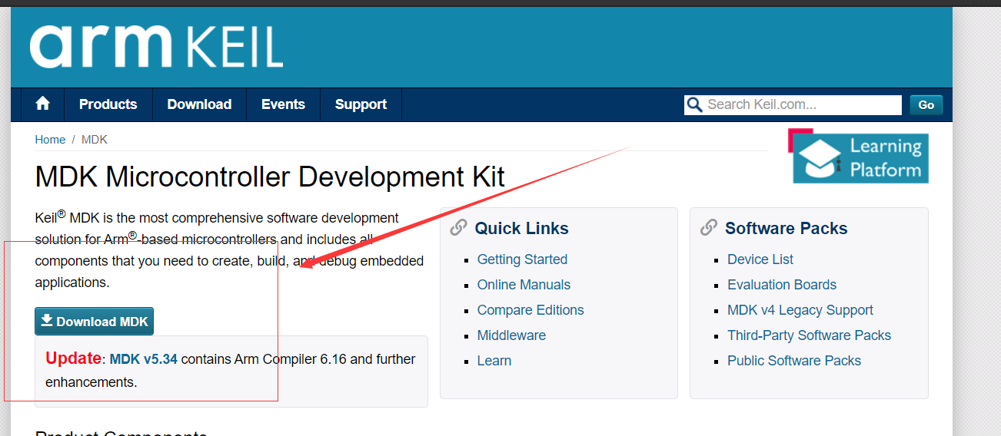

点击下载，填写一些信息

然后

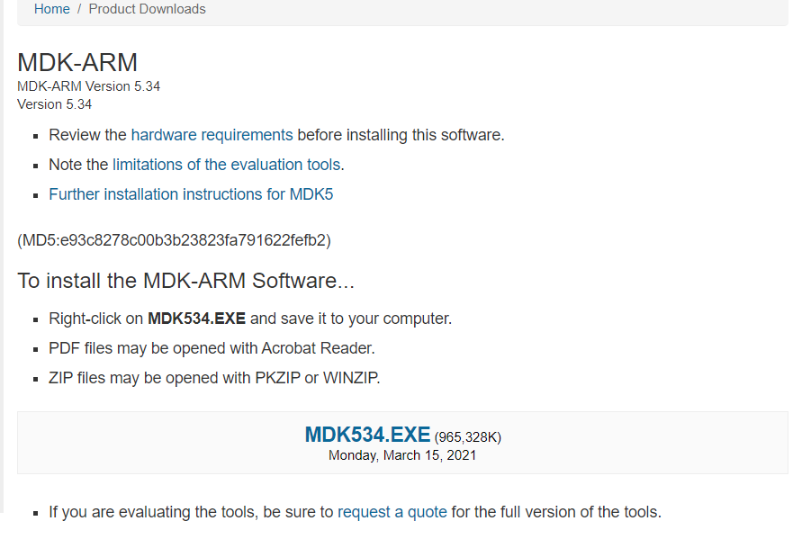

但是官网下载太慢了

从官网下载，记得打开VPN

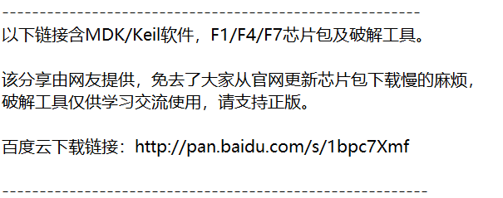

<http://pan.baidu.com/s/1bpc7Xmf>

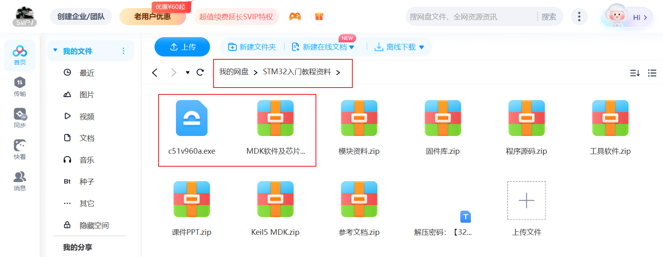



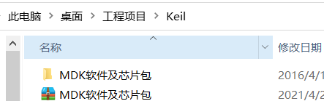

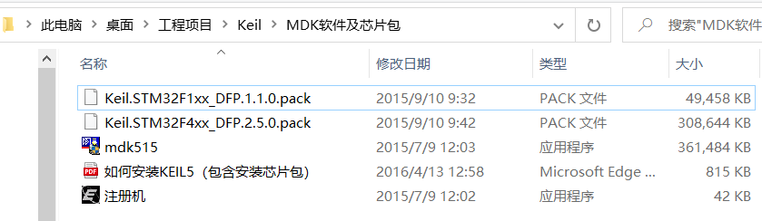

看pdf

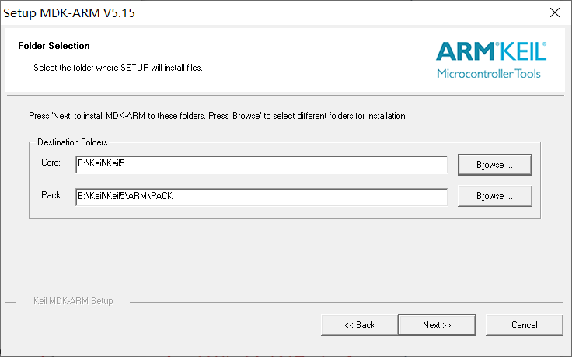

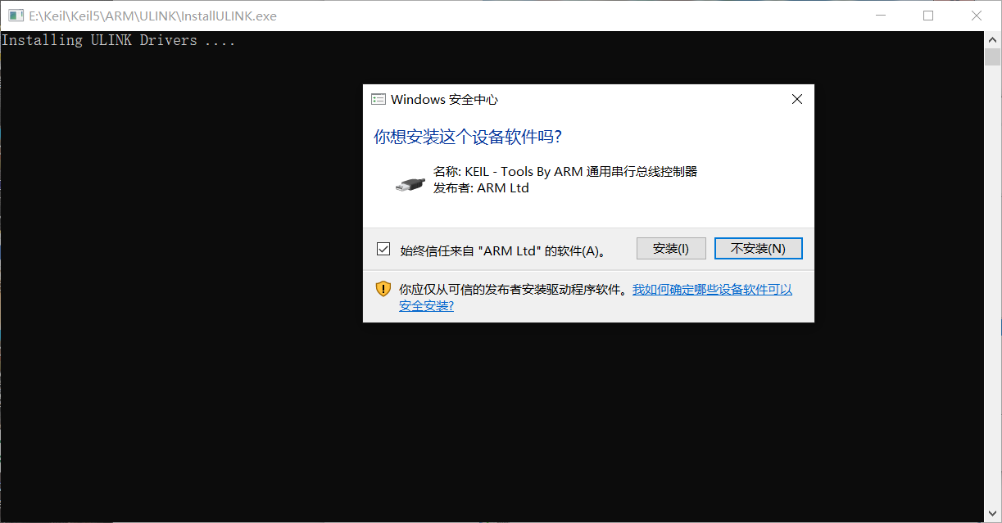 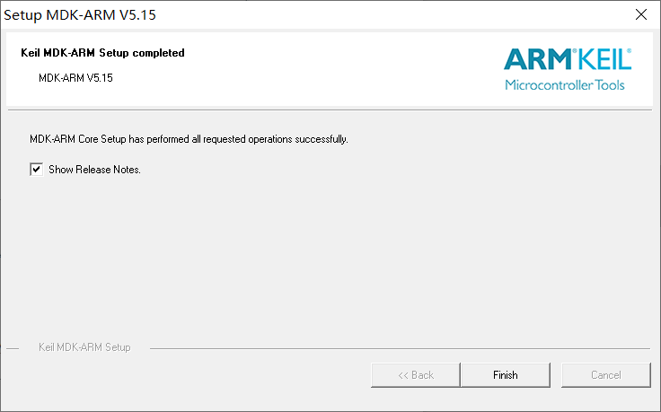

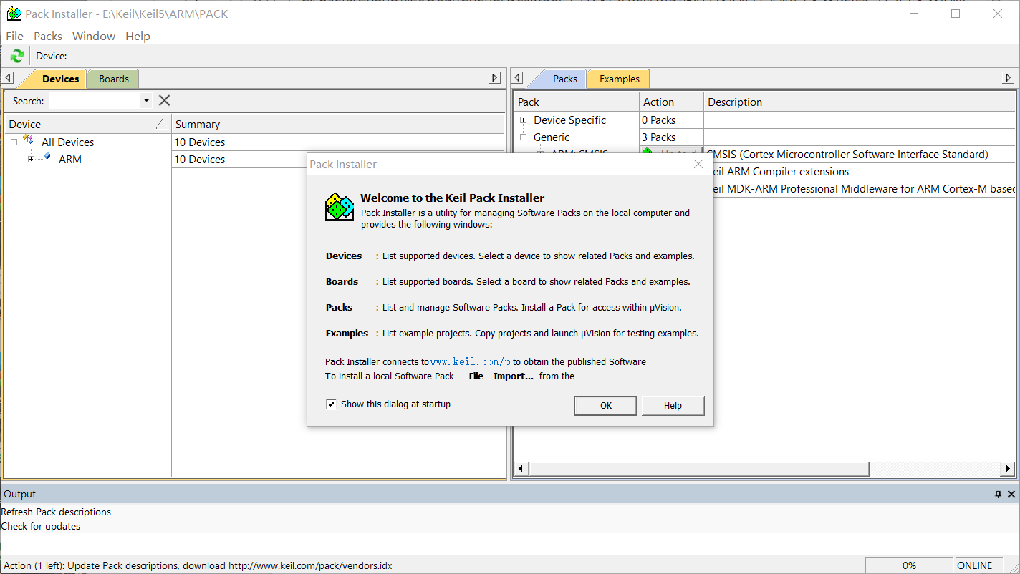

https://www.keil.com/dd2/pack/

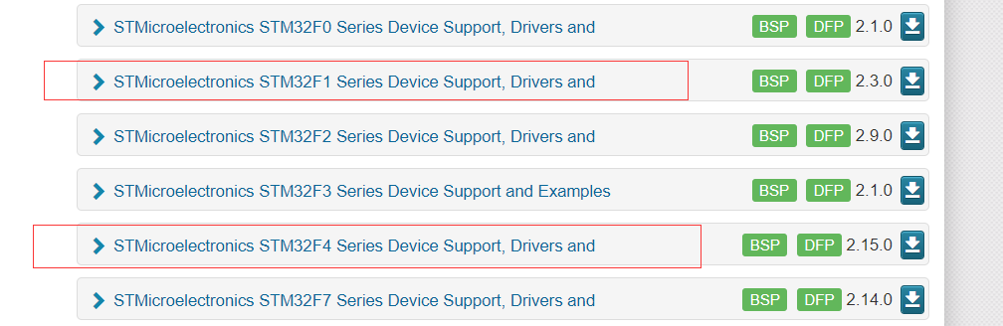

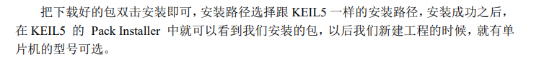

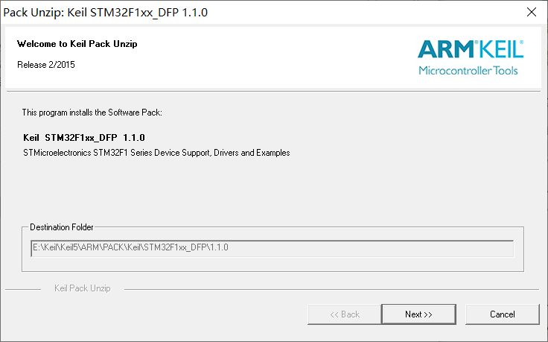

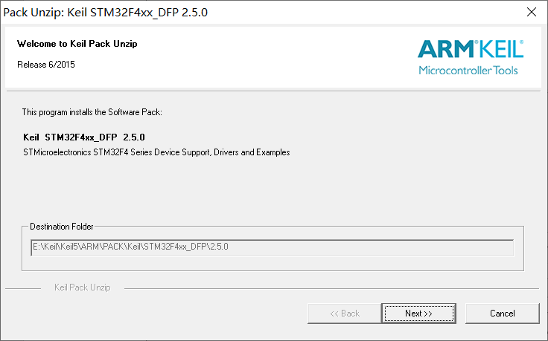

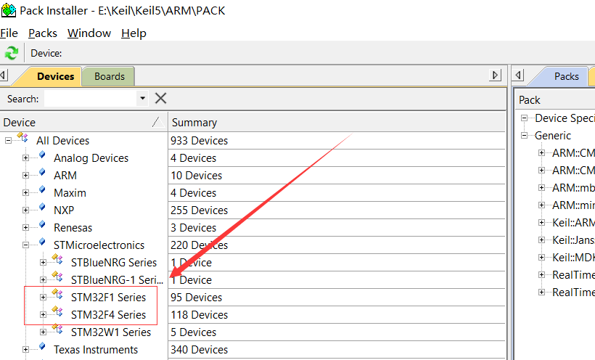

### 破解

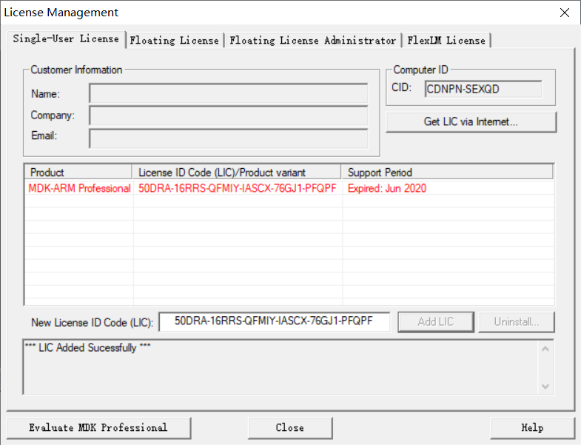

## Keil C51

https://blog.csdn.net/qq_33160790/article/details/76652839



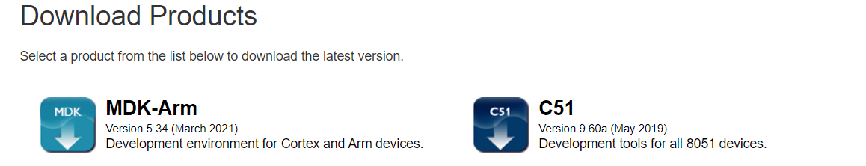

上面是下载MDK-Arm

接下来下载C51

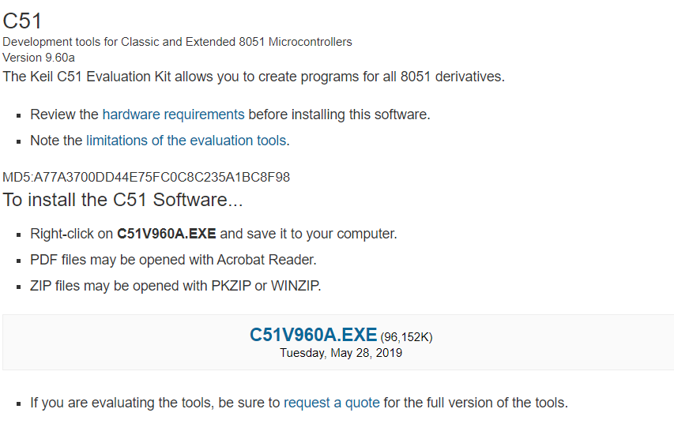



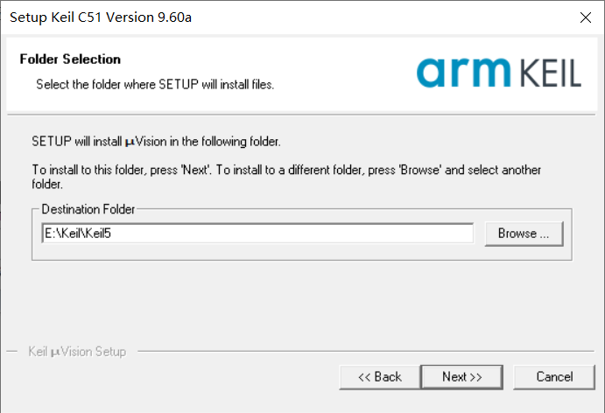

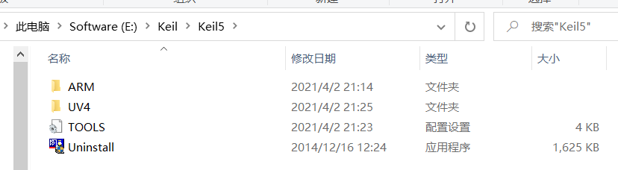

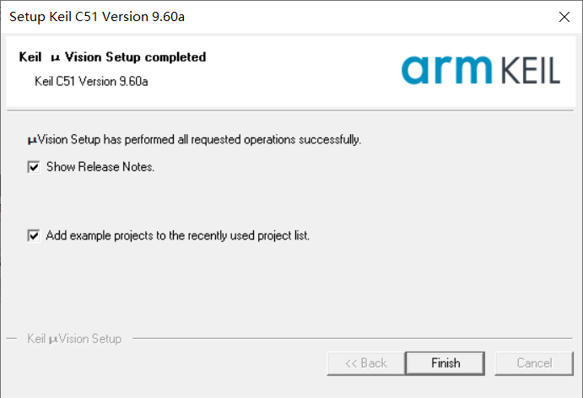

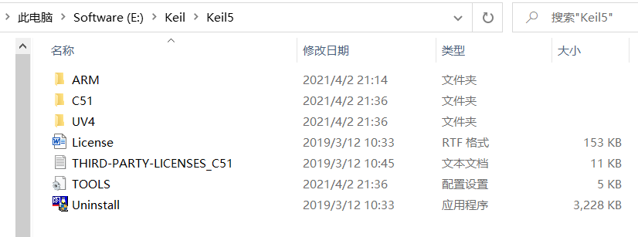

### 破解

CDNPN-SEXQD

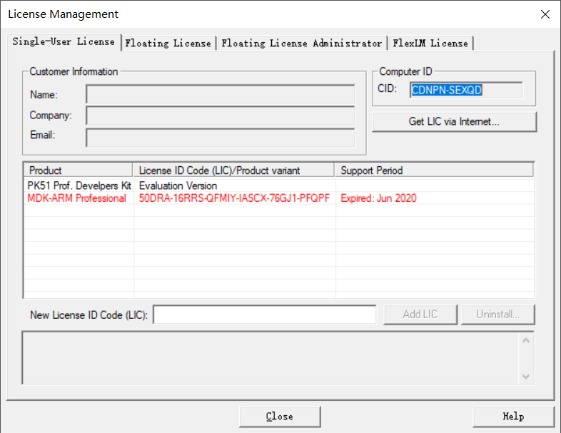

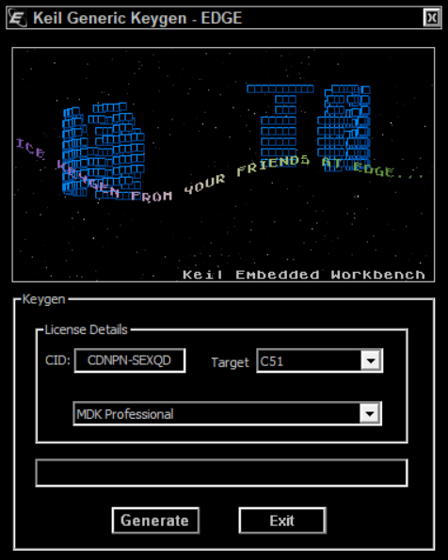

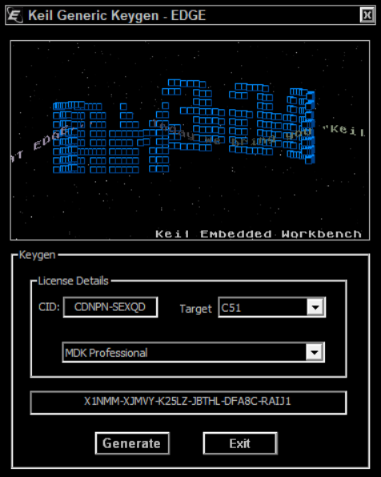

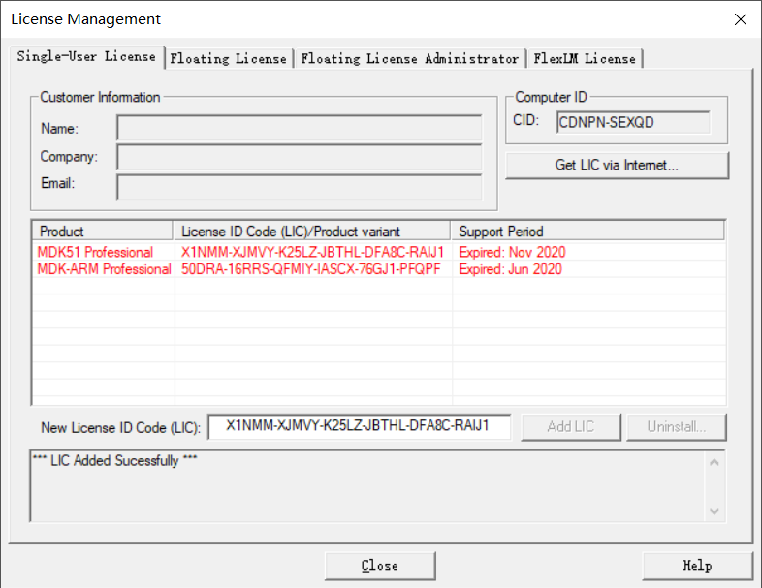

此时，keil5已经支持C51。

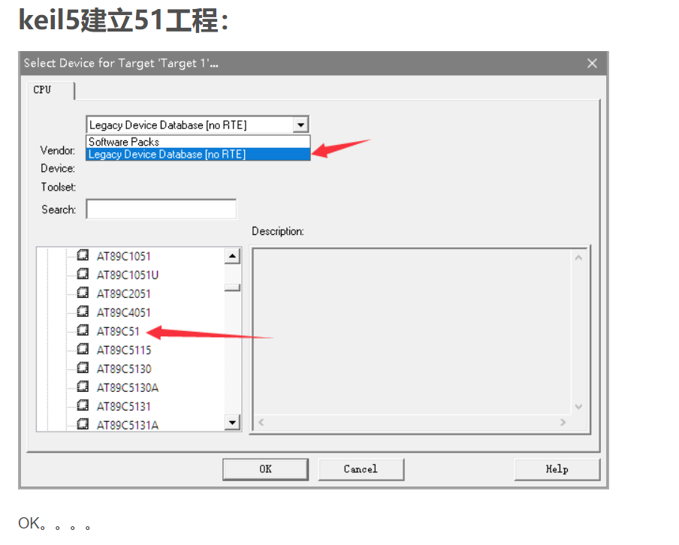

## window系统彻底卸载Keil5

### 教程1

<https://blog.csdn.net/jzwjzw19900922/article/details/124702538>‘

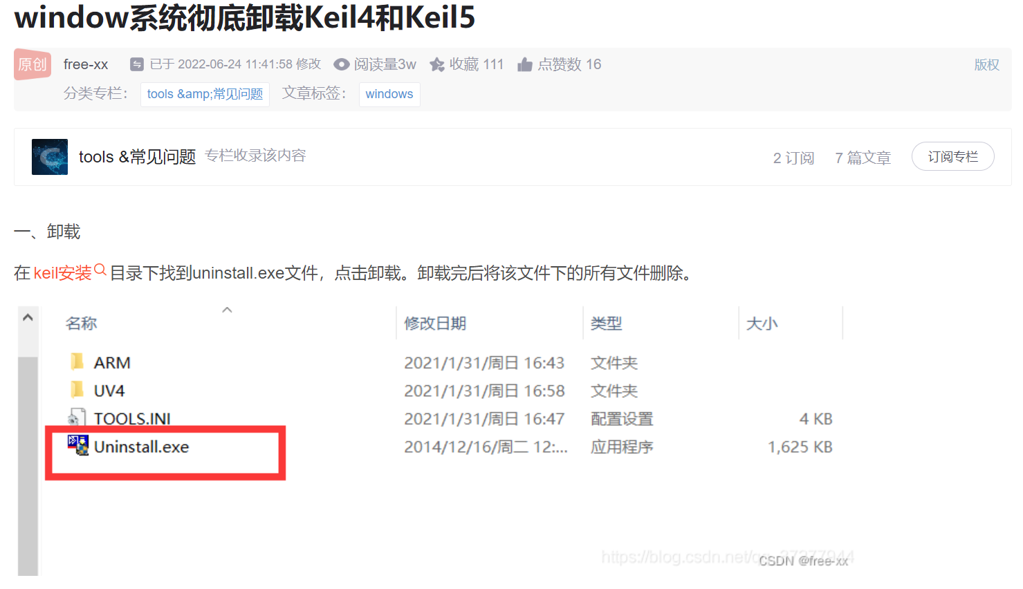

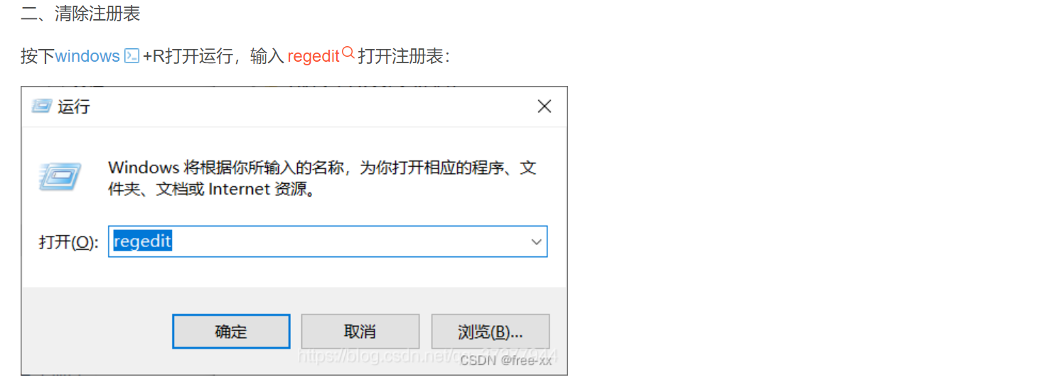

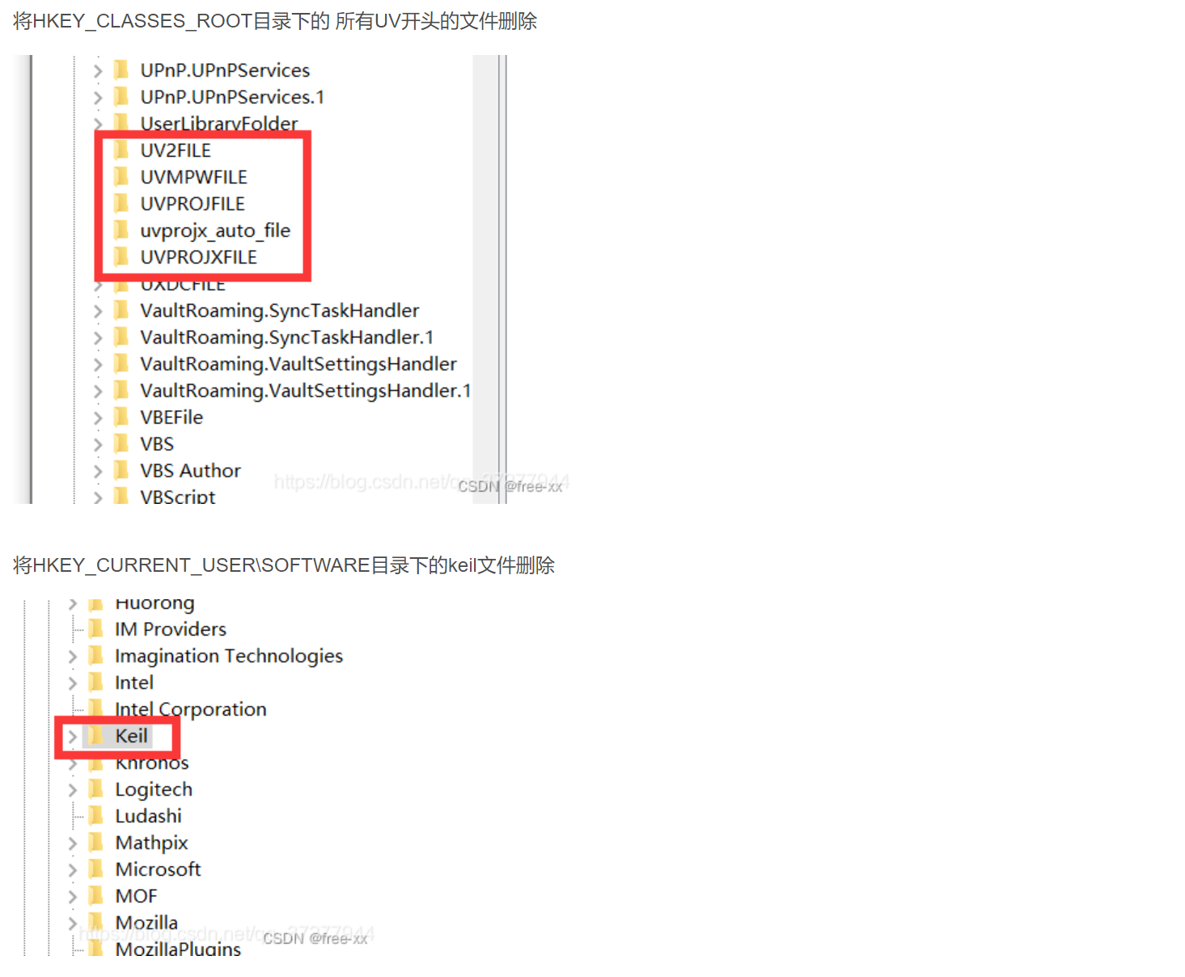

### 教程2

<https://blog.csdn.net/qq_44578108/article/details/140317965>

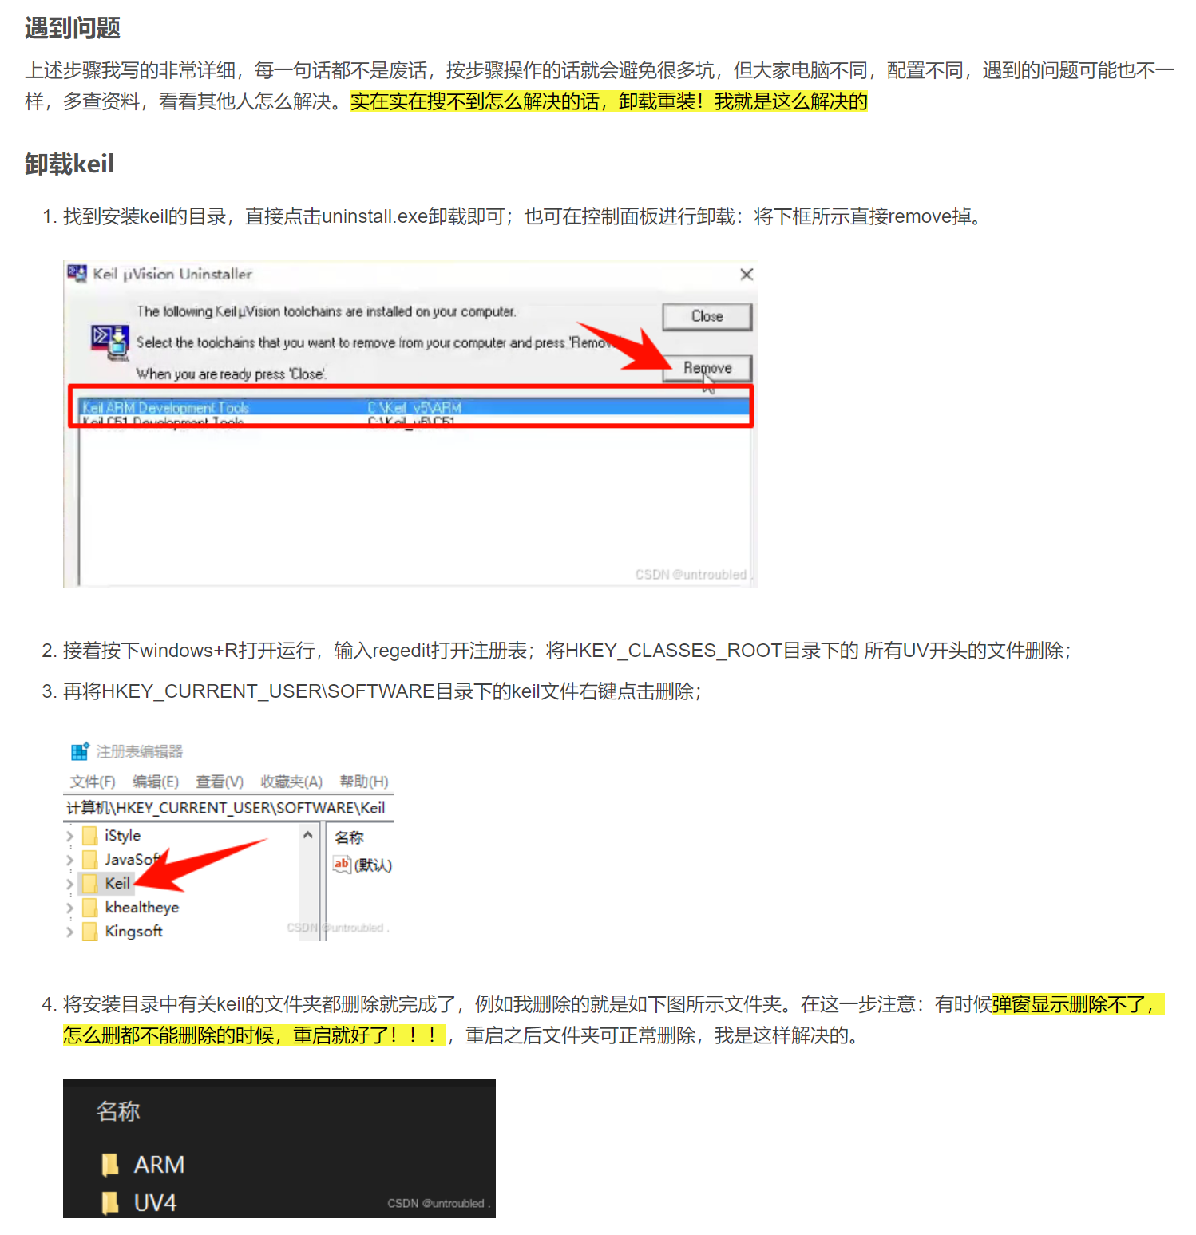

## Keil MDK529

从官网下载，记得打开VPN

### Keil5 官网怎么找指定版本？方法一

<https://www.keil.com/update/rvmdk.asp>

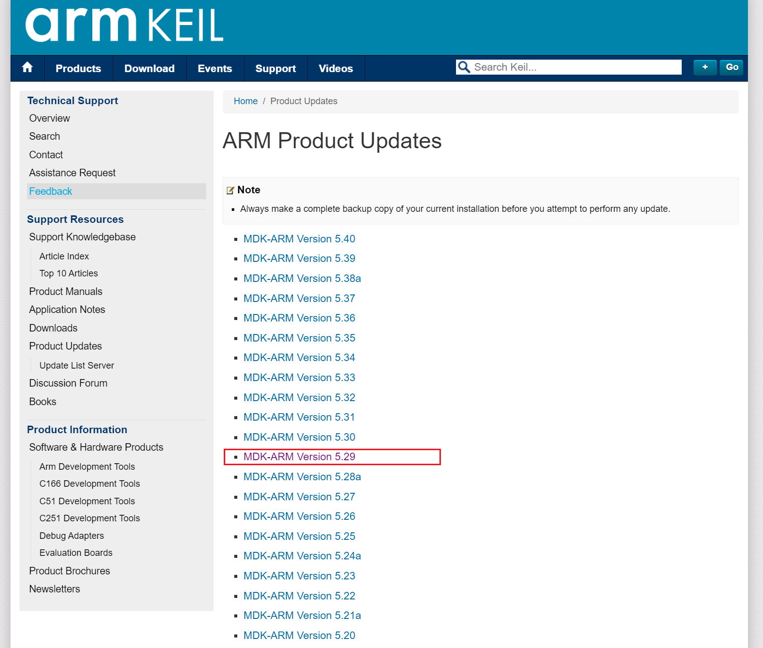

点击下载，填写一些信

如果需要PSN或LIC 只要去 如图进去获取

<https://www.keil.com/download/product/>

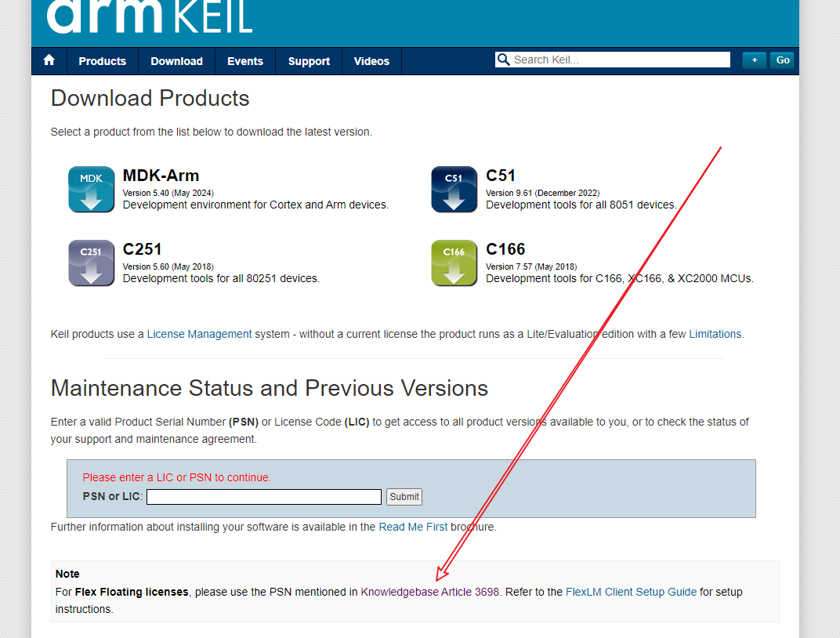

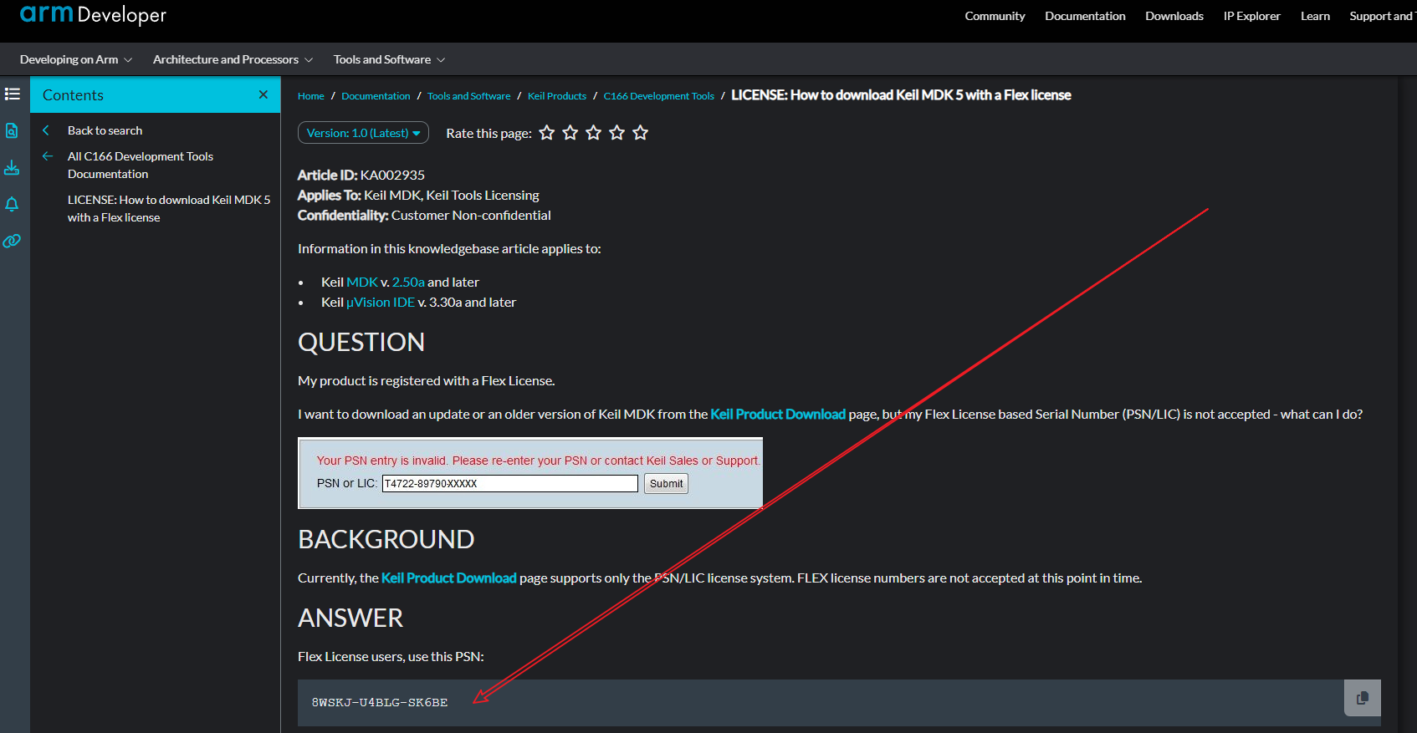

**将码，复制粘贴即可使用。进去之后历史版本都有！**

### Keil5 官网怎么找指定版本？方法二

<https://www.keil.com/update/rvmdk.asp>

<https://www.keil.com/download/product/>

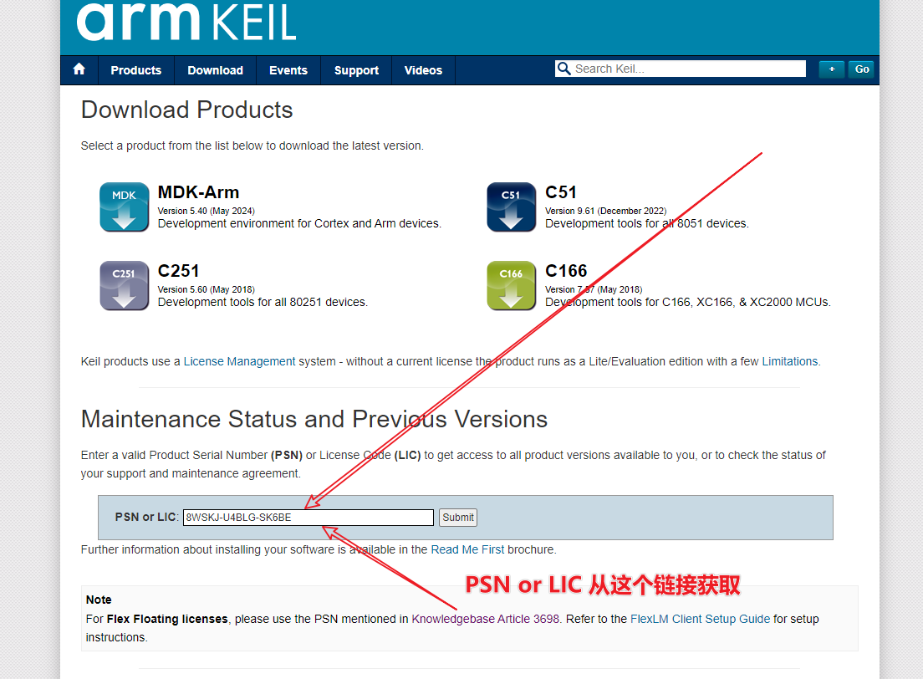

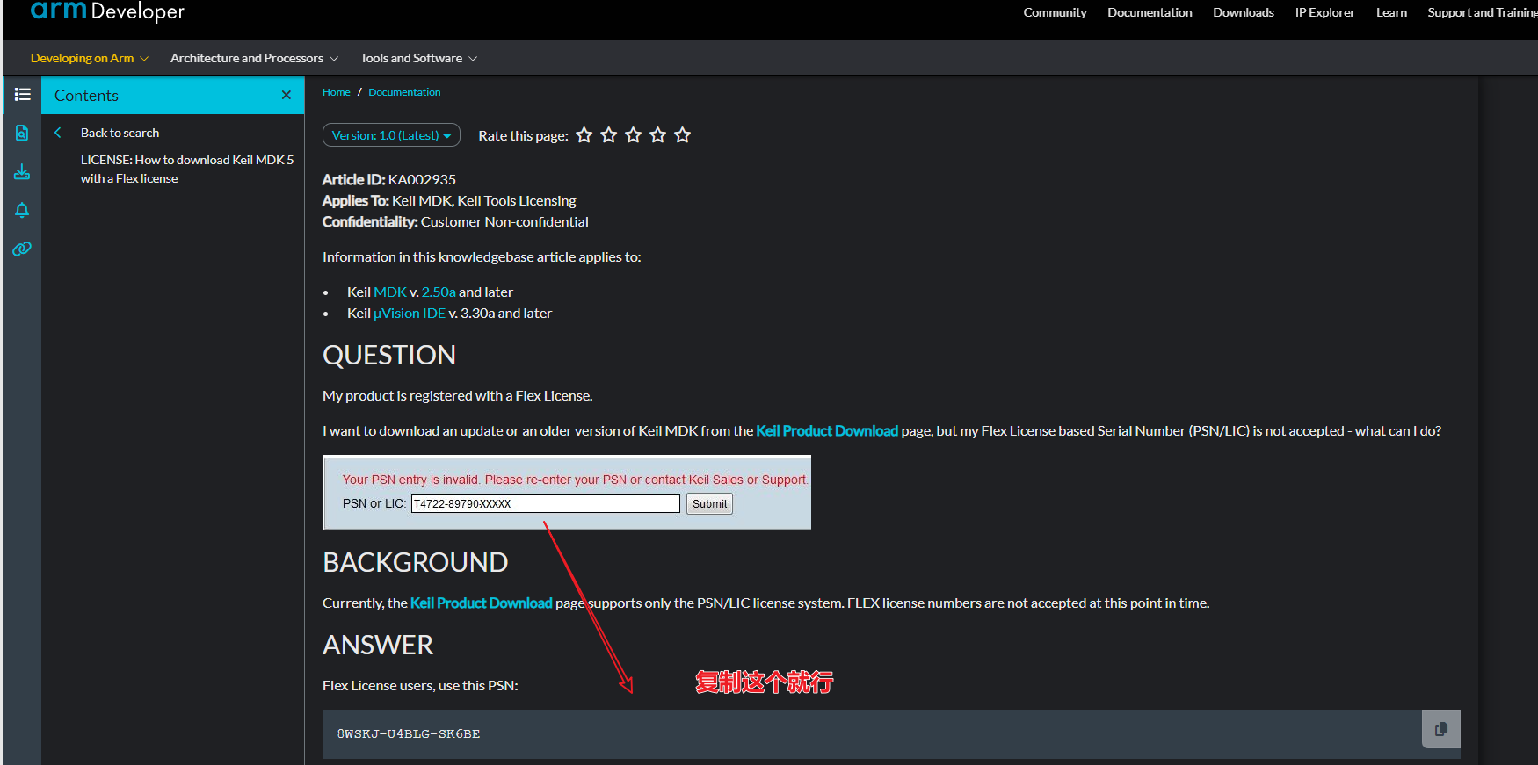

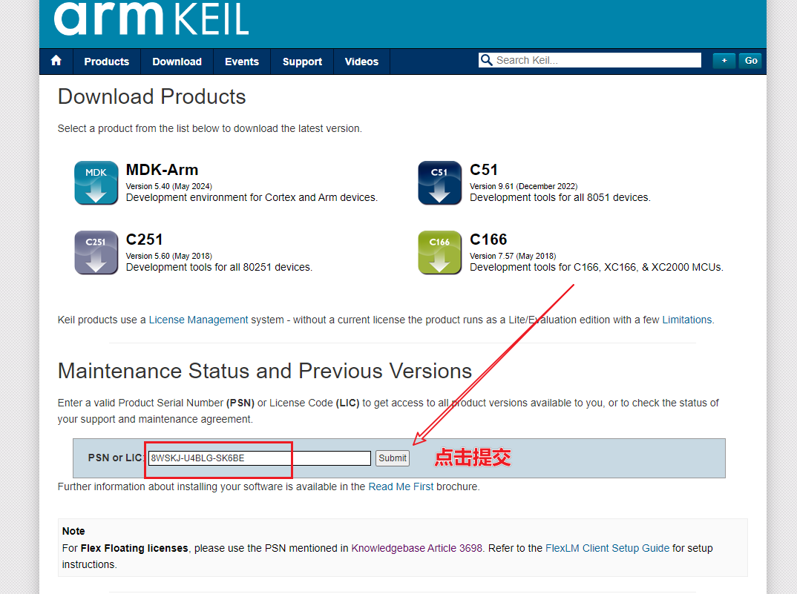

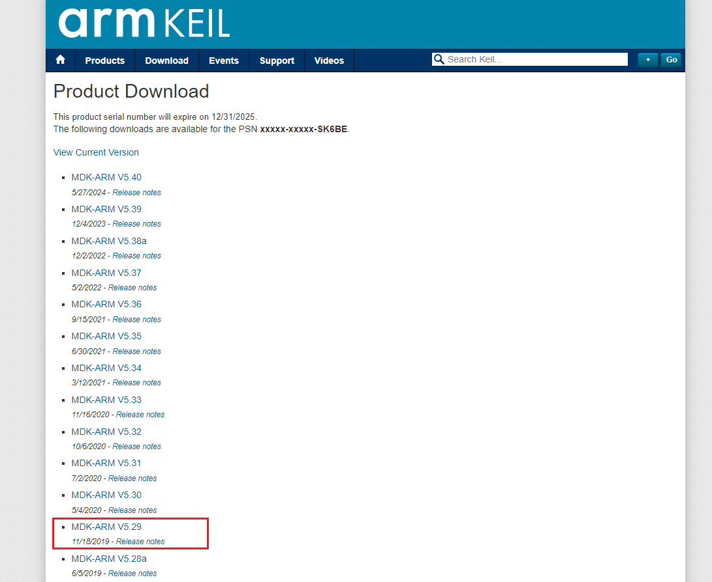

直接就能下载

### 安装过程

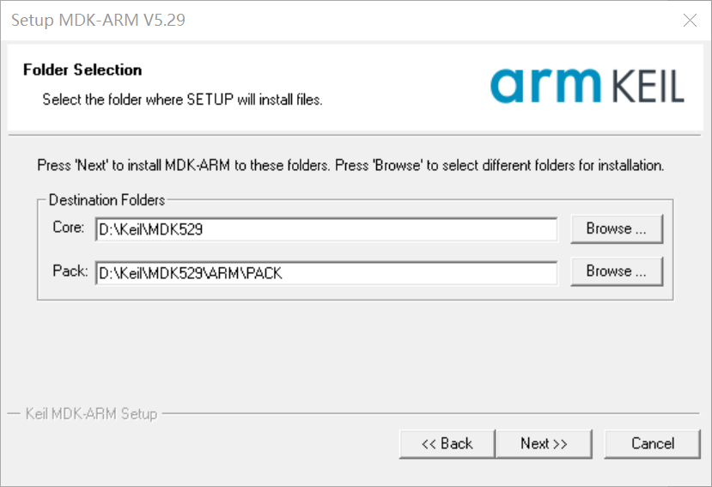

### 破解

暂时关闭windows安全设置

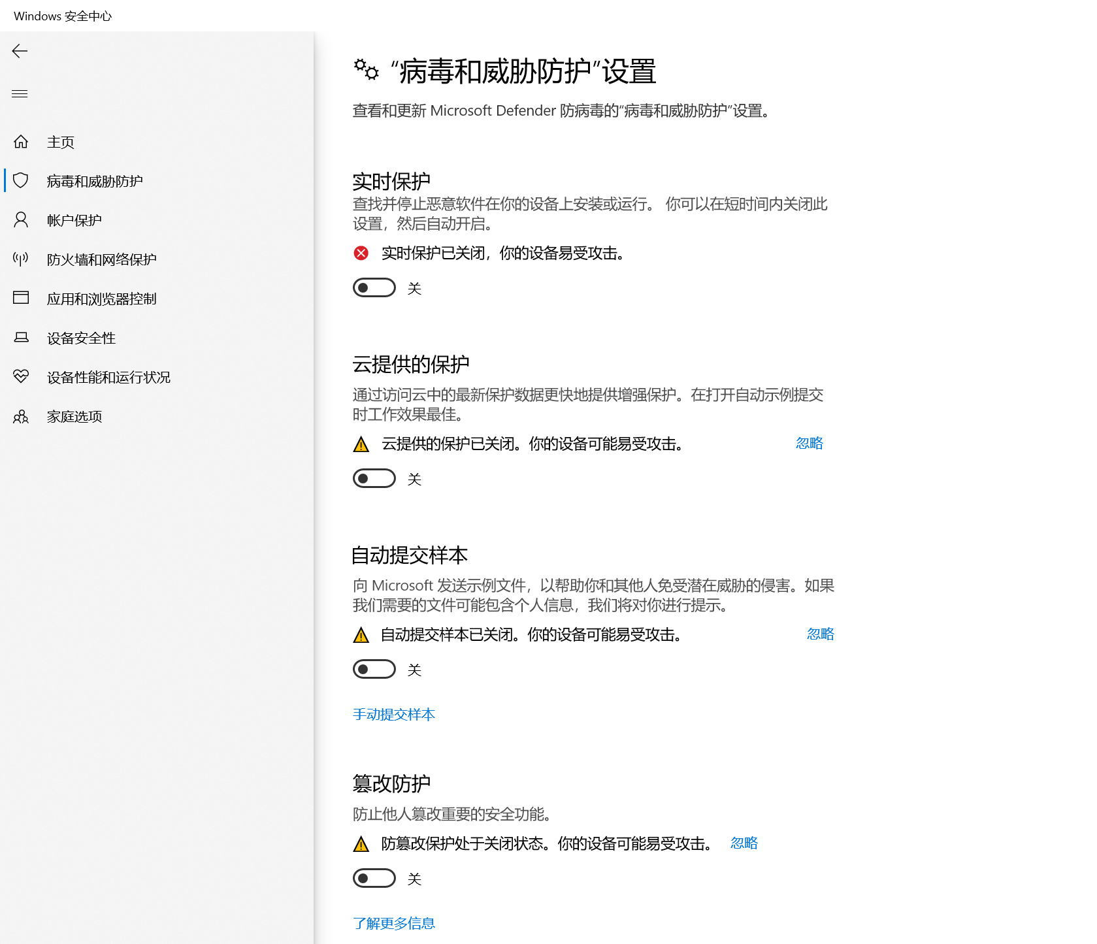

### 安装PACK

